小・
川柳とは？
俳句と同じ五・七・五の17音ですが、季語を入れる決まりなどはなく、現代の言葉で思うままに詠むことができます。

半分は おやじの味で 子が育ち
（第14回男女川柳 一般の部入賞作品）
「女子だから」 固定観念 ぶち壊せ
（第14回男女川柳 小・中学生の部入賞作品）

この時代 多様性には 対応せい！（第17回小中学生の部入賞作品）
家事やらん 夫がやったら ほめる親
（第17回小中学生の部入賞作品）
週末から まずは始める パパ食堂
（第１５回男女川柳 一般の部入賞作品）
男でも 女でもなく 人として
（第１５回男女川柳 小・中学生の部入賞作品）

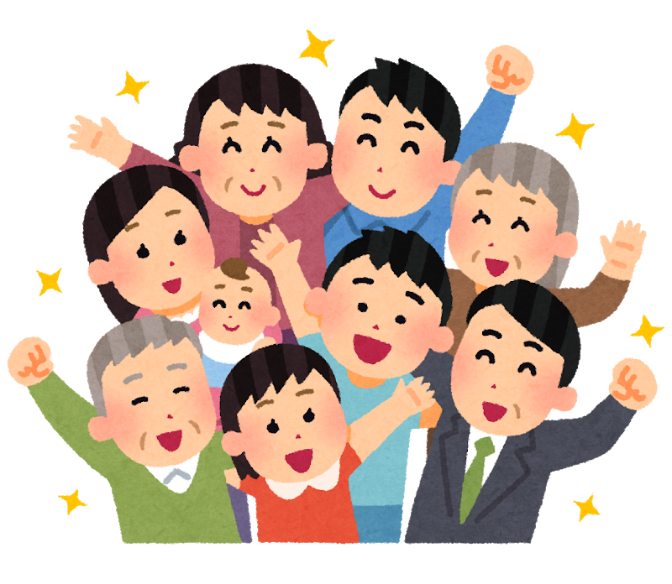

男女共同参画社会って？
性別にとらわれず、お互いを思いやり、子どもも大人もそれぞれの個性や能力が尊重され、誰もがいきいきと自分らしく生活できる社会のことです。

●応募条件
市内の小中学生
※未発表作品に限ります。ひとり３作品まで。
住所・名前・学校名(学年)・電話番号・ペンネーム（希望者のみ。入賞した場合、ペンネームで掲載します。）

●応募先

【ＷＥＢ】 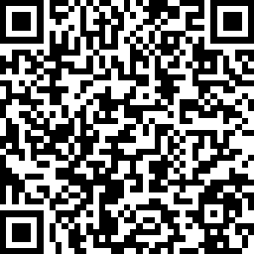
【投函箱】 市役所・グリーンホール田原
【郵送・持参】
〒575－8501 四條畷市中野本町１番１号
人権・市民相談課

●表 彰
最優秀賞・優秀賞 １点
佳 作 ２点
※入賞者のみに通知し、表彰状を送ります。

●作品展示
市役所・グリーンホール田原・市民総合センターで
２０２６年３月２日(月)～３月３１日（火)まで展示し、市広報誌・ホームページなどにも掲載します。

●締 切
２０２６年１月３０日（金）消印有効

問いあわせ：人権・市民相談課
☎072-877-2121・0743-71-0330（代表）

後援：四條畷市人権協会・四條畷地区人権擁護委員会
【男女川柳 応募用紙】
四條畷市人権・市民相談課あて

なまえ
学校名・学年 | 学校 年 組
住所 | 〒 －
ペンネーム
※希望者のみ
電話番号 | － －
【応募作品】 ※ひとり３作品まで
◇作品：
この作品に込められた気持ち：

◇作品：
この作品に込められた気持ち：

◇作品：
この作品に込められた気持ち：

